2019年中国实验动物学会标准化专业委员会年会暨独立通风笼具（IVC）系统标准化研讨会投稿论文排版要求
（正文：宋体，小四）
1 论文内容
文稿务求论点明确、材料翔实、数据可靠、评价客观、文字精练。内容不涉及国家机密。
2 题目
英文题目只需要第一个单词首字母大写。
3 作者、单位
作者姓名居题目下方，单位写在姓名下方，著明单位、城市和邮政编码。①作者之间用“，”相隔，如作者不在一个单位，需在其右上角加“1，2……”角标。②单位与所在城市之间用“，”相隔；③多个单位每个前面有序号(如：1.)，中间用“；”隔开。
英文单位及署名顺序同中文一致，在邮编后要加，China；英文名字姓在前并全部字母大写，名在后并第一个字母大写，名字有2个字的中间有-链接，如ZHANG Mou-mou。
4 摘要、关键词
中文摘要一定包含目的，方法，结果和结论4部分，英文摘要包含Objective，Methods，Results，Conclusions 4部分。并且都要使用加粗。每篇文章依内容多少选取反映文章主题内容3～5个关键词，中英文关键词之间均使用分号“；”隔开，英文关键词首字母大写。

如下图：

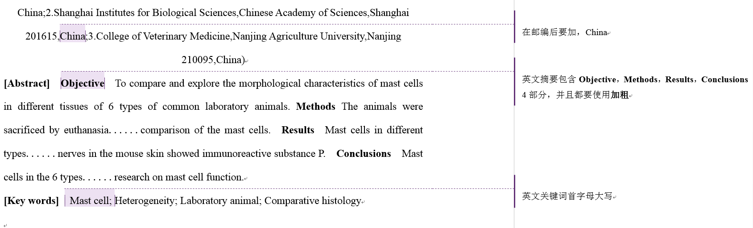
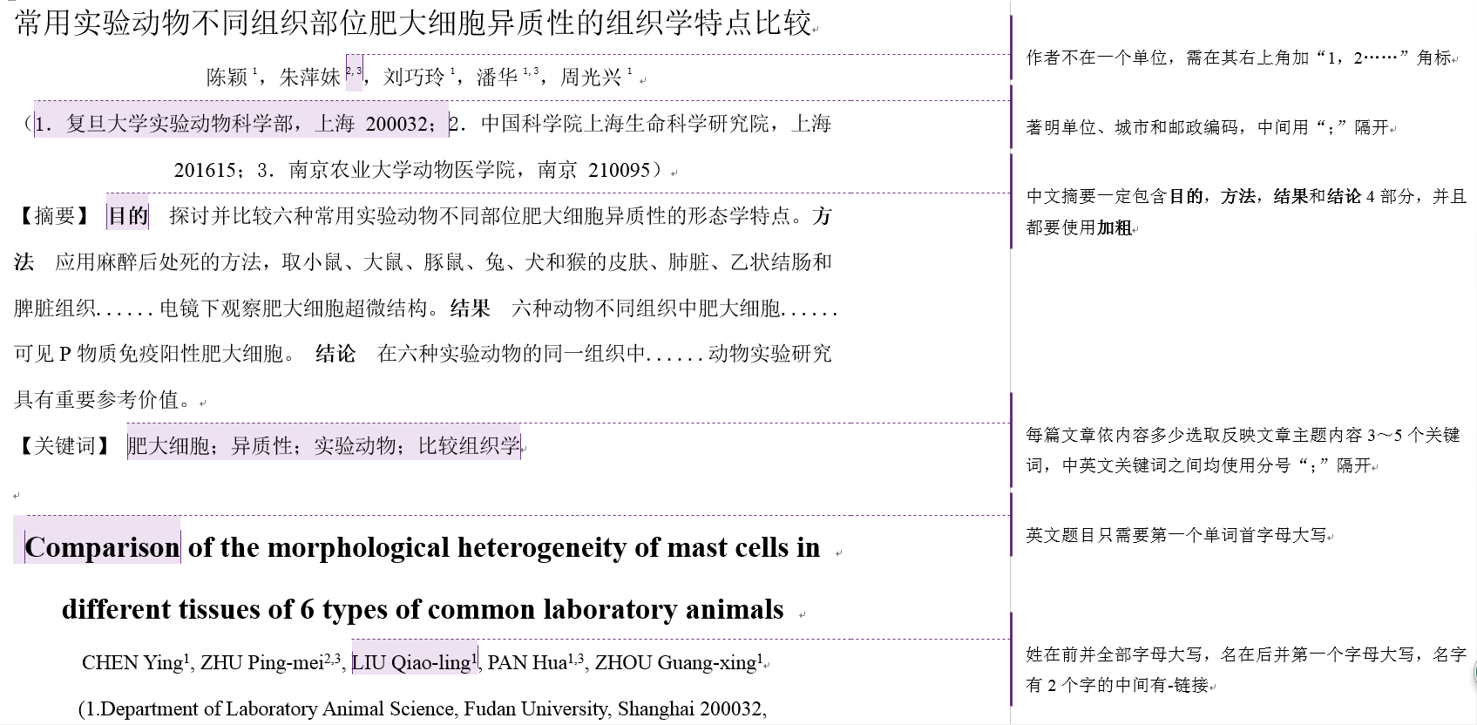

5 脚注
脚注放在第一页底部，说明第一作者简介（姓名、出生年、性别、最高学位或职称、研究方向）；通讯作者可注明电话、传真、E-mail。若有基金项目应注明基金项目名称和项目编号。

如图：

6 正文层次
正文应该按照：1.材料和方法，2.结果，3.讨论来书写
关于实验动物：鉴于本杂志为我国实验动物科学领域最高的学术刊物，对实验动物的来源要求严格，需注明所使用实验动物的微生物级别、品系、数量、体重。对所提供的实验动物必须有生产许可证号，对特定的设施有使用许可证号。例如：实验动物及分组：SPF级Wistar雄性大鼠，体重240~260 g（误差不得大于10%），来源于首都医科大学实验动物科学部【SCXK(京) 2005-0006】。无菌手术在首都医科大学实验动物科学部屏障动物实验设施进行【SYXK(京)2005-0022】。并按实验动物使用的3R原则给予人道的关怀。
如图：
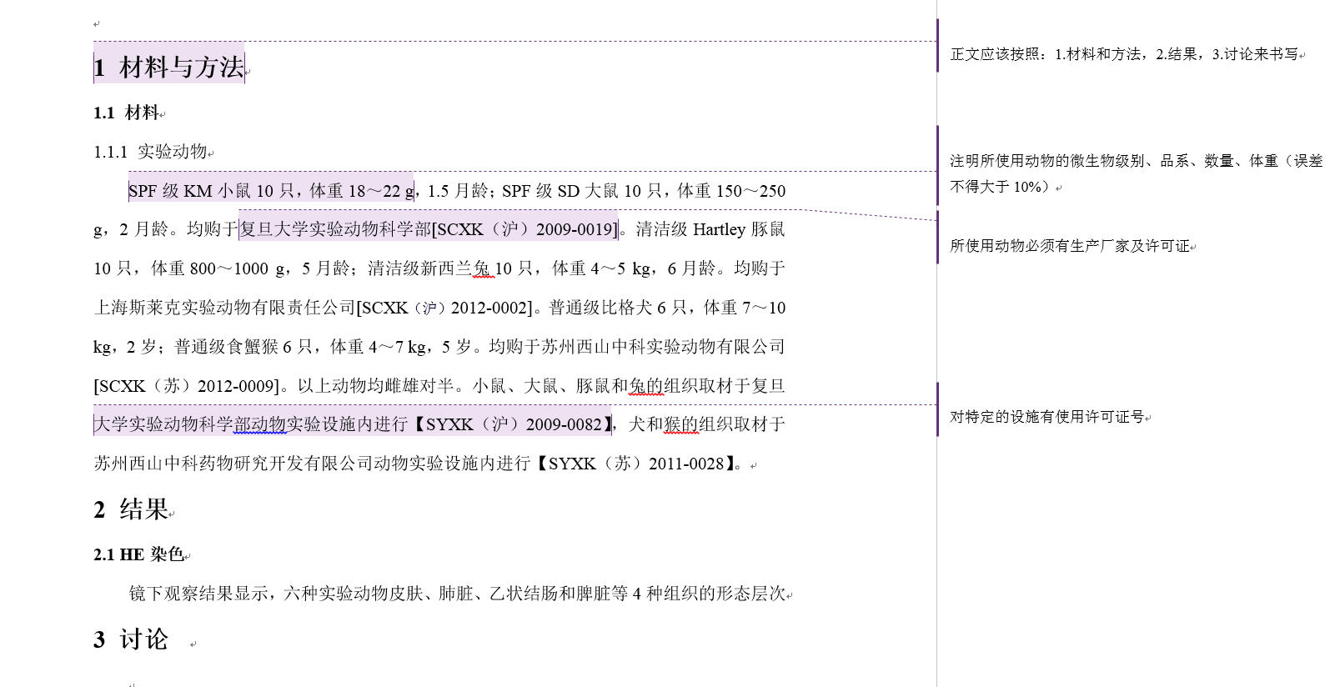

7 表格及图
文章中的图和表的题目，里面的文字和下方注释均需要中英文对照。图片请插入适当文字处，请勿直接粘贴。
图片说明请采用中文注，中文题，英文注，英文题的顺序。注解文字多个使用；隔开。图片需要插入在文章内而不是粘贴。
由于排版对图片缩放的要求，图片的缩放比例一律采用图片右下角放置标尺来表明大小，并且标尺要与图片合并避免排版出现位置差错。图片中如果有需要旁释的文字，请同样和图片合并为整体，避免排版出现位置差错。
文章中使用的表格统一采用三线表格形式，请注意更正。
如图：
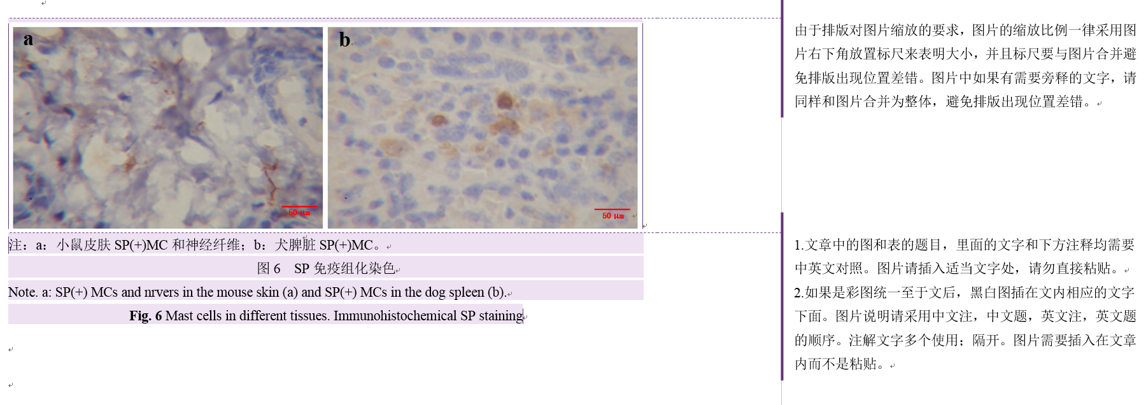

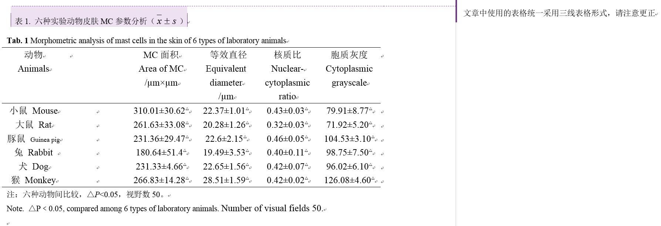
图表随文，不放文后！！

8 参考文献编排规范
①文题后，加文献类型标识，如［M］(专著)、［J］(期刊)、［N］(报纸)、［C］(会议录)、［G］(汇编)、［D］(学位论文)、［S］(技术标准)、［P］(专刊文献)、［T］(中译文)、［W］(检索工具)……
②文献末加句点“.”。文献序号加方括号如 [1] [2]
③作者为前3位,等或et al 。
④页码为起始页码，禁用 p190-7，应为190－197

例1：
[ 1 ] Bardy GH, Gliner BE, Kudenchuk PJ, et al. Truncated biphasic pulses for transthoracis defibrillation［J］. Cirulation, 1990,82（3）:965-968.
例2：
[ 2 ] Chou TC. Electrocardiography and vectorcardiography. In:Tsung O Cheng ed. The international Textbook of cardiology［M］. New York:Petgam on Press,1986.49-82.
例3：
[ 3 ] 陈惠金，周泽江，周建德，等. 新生大鼠缺氧试验装置的研制［J］. 上海实验动物科学，1999，19(1)：45-46. 年，卷（期）：页码
例4：关于网络
[ 4 ] 赵耀东. 新时代的工业工程师【M/OL】.台北：天下文化出版社，1998[1998-09-26]. http://www.ie.nthu.edu.tw/info/ie.newie.htm(Big5).

参考文献在文内标注方式：
  - 没有出现研究者：高脂血症是以血清中TC、TG、LDL增高及HDL降低为主要表现的脂代谢紊乱，是多种疾病的始发因素，如动脉粥样硬化、脂肪肝、冠心病和脑卒中等^{[1,2]}。
  - 出现研究者姓名的：赵立虎等^{[10]}从140个随机引物中筛选出10个多态性较高的引物，为实验兔品系鉴定提供了分子依据。
  - 如果是连续的参考文献应以^{[3-7]}方式表示。

    - 单位符号和命名
9.1 统计学符号的使用
平均数用英文小写,不用大写；标准差用英文小写s，不用SD，标准误差用英文小写s，不用SE；t检验用英文小写t；F检验用大写；卡方检验用希文x²小写；相关系数用英文小写r；自由度用希文小写v(钮)；样本数用英文小写n;概率用英文大写P。以上符号均用斜体。 升用L表示，pH中的p用小写，小时用h表示，分钟用min表示，秒用s表示，天用d表示但第几天例外，周请用汉字表示，蛋白大小用×10³表示，微用μ表示，1.0～1.7% 应为1.0％～1.7%，转速应为r/min。
（±s）
‾x±s

9.2 基因与蛋白命名（根据TIG遗传命名指南对基因及蛋白质符号进行如下规范）
9.2.1 人类
△ 人类基因的基因符号由斜体大写字母与数字（数字为正体）组成，中间不加点号，也不用上下角标。论文中一般不写基因全名，只写基因符号。举例： FMR1
△ 等位基因的命名与基因命名相似，由斜体大写字母与数字组成，但要用星号（星号不是上角标）将基因符号与特异的等位基因符号分开。举例：HBB*S D3S22*AI
△ 蛋白质的名称用相同的大写基因符号表示，但不用斜体。举例： KPY1 TP53
9.2.2 细菌
△细菌的基因符号由3个小写斜体字母组成。具有相同表型的不同基因座突变用斜体大写字母后缀相区别。举例：uvrA uvrB
△等位基因用紧随基因座名称后的一系列特定的数字表示。举例：lacY1 araA1 araA2
△如果发生突变的精确基因座不能确定，并且等位基因的名称只有3个字母，则基因座字母由连字符代替。举例：lac-23 eda-1
△蛋白质产物的名称与对应的基因或等位基因相同，但不用斜体，且首字母大写。举例：UvrA UvrB
9.2.3 大鼠
△基因的符号由斜体字母和数字组成，字符总数不超过6个，且首字母大写。举例：Tyrp Tyr Pym1
△等位基因的命名是在基因符号后的右上角加一上标。举例：Esi^{b}
△蛋白质用相同的基因符号命名，不用斜体，但要大写。举例：TYRP TYR PRM1
9.2.4 小鼠
△基因符号通常用2~4个斜体字母和数字表示，首字母大写，但不用连字符。举例：Es1 B2m Tyr
△等位基因的命名是在基因符号后加小写的上标。举例：Es1^{b} Gpilª
△蛋白质用基因的相同符号命名，但要正体大写。举例：ES1 MC1R TYR GUS

